8/1 | 早餐 | 午餐 |  | 晚餐
日 | 古早味炒麵  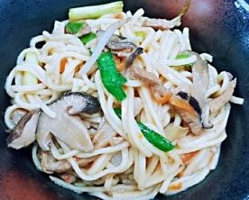  味增湯  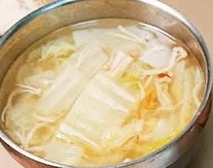 | 梅干蒸肉 | 鳳梨木耳 | 加州炒飯 | 豆酥魚丁
日 |  | 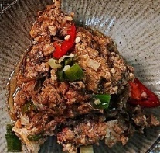 | 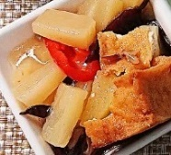 | 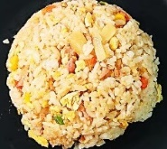 | 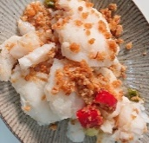
日 |  | 油豆腐起司燒 | 蚵白菜 | 青江菜 | 四神湯
日 |  | 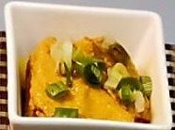 | 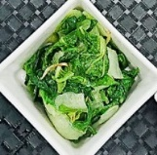 | 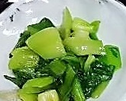 | 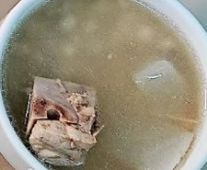
日 |  | 冬瓜蓮藕排骨湯 |  | 珍珠紅茶
日 |  | 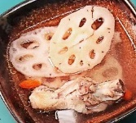 |  | 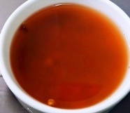
8/2 | 鮮肉包  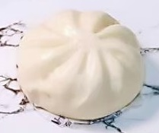  保久乳  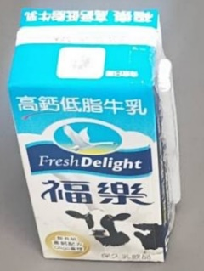 | 浦燒鯛魚腹 | 日式蒸蛋 | 海帶芽炒豬肉片 | 滷筍干
一 |  | 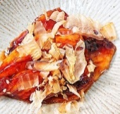 | 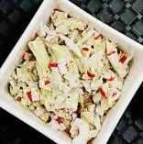 | 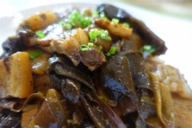 | 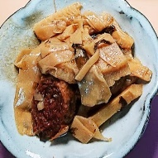
一 |  | 白菇芡汁豆腐 | 芥藍菜 | 蠔油豆包絲 | 鐵板銀芽
一 |  | 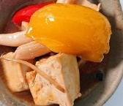 | 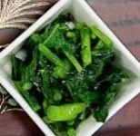 | 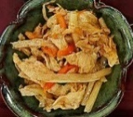 | 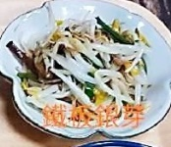
一 |  | 味噌蔬菜湯 |  | 結頭菜湯
一 |  | 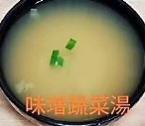 |  | 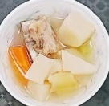
8/3 | 肉燥刀削湯麵  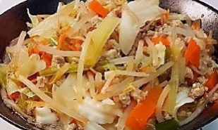 | 蔥燒豬排 | 醬爆豆干 | 水餃 | 烤雞翅
二 |  | 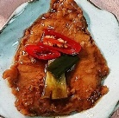 | 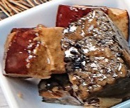 | 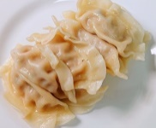 | 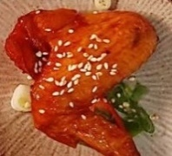
二 |  | 烘烤紫地瓜 | 高麗菜 | 油菜 | 酸辣湯
二 |  | 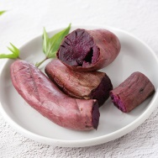 | 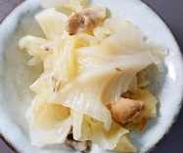 | 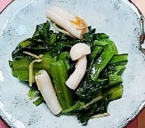 | 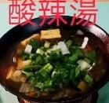
二 |  | 紫菜蛋花湯
二 |  | 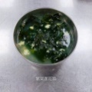
8/4 | 早餐 | 午餐 |  | 晚餐
三 | 薏仁山藥粥  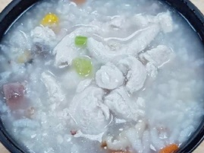  滷蛋  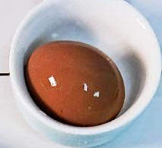 | 奶油火腿義大利麵 | 蔥油雞 | 芋頭燒鴨 | 黑胡椒洋蔥鮪魚
三 |  | 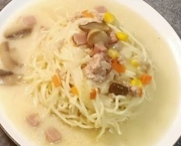 | 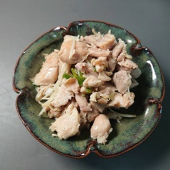 | 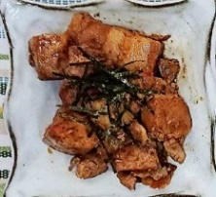 | 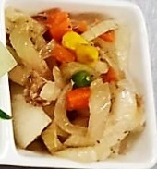
三 |  | 青江菜 | 蘿蔔大骨湯 | 燒賣 | 小白菜
三 |  |  | 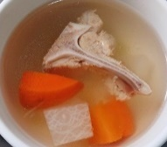 | 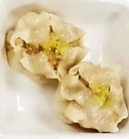 | 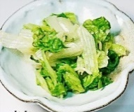
三 |  | 仙草蜜 |  | 羅宋湯
三 |  | 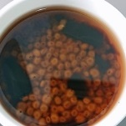 |  | 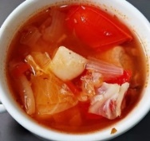
8/5 | 麻油肉絲麵線  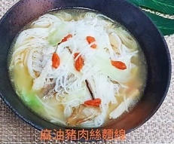 | 地瓜粉蒸肉 | 烤小地瓜 | 茄汁魚丁 | 醬香肉末脆瓜
四 |  | 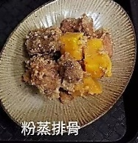 | 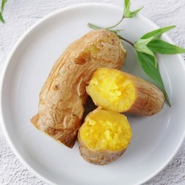 | 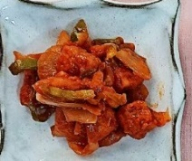 | 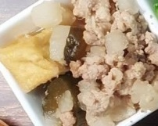
四 |  | 青椒吻仔魚 | 油菜 | 酸菜炒麵腸 | 大陸妹
四 |  | 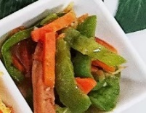 | 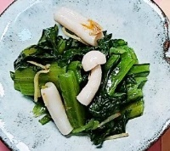 | 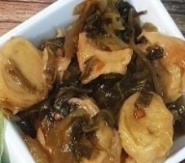 | 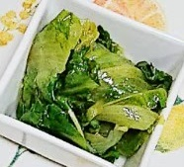
四 |  | 鮮菇雞湯 |  | 榨菜肉絲湯
四 |  | 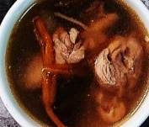 |  | 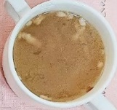
8/6 | 廣東粥  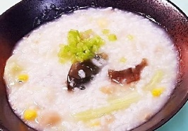  滷豆腐  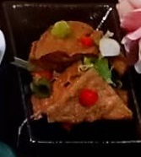 | 金瓜米粉 | 蒲燒魚片 | 和風洋芋燒肉 | 毛豆炒雞丁
五 |  | 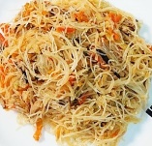 |  | 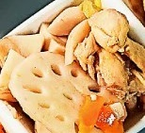 | 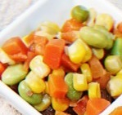
五 |  | 蚵白菜 | 三絲鮮湯 | 西芹炒豆干片 | 油菜
五 |  | 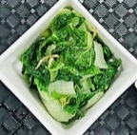 | 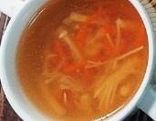 | 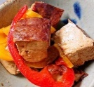 | 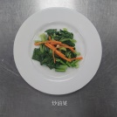
五 |  | 檸檬愛玉 |  | 豬血湯
五 |  | 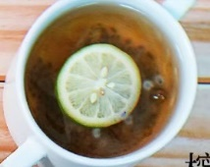 |  | 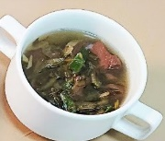
8/7 | 早餐 | 午餐 |  | 晚餐
六 | 香雞排漢堡  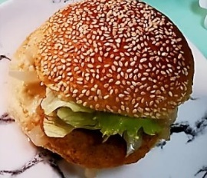  低糖紅茶  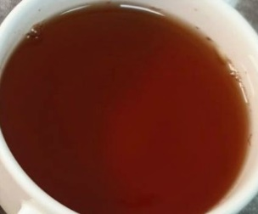 | 栗子燒雞 | 豆腐蒸肉餅 | 五香肉燥 | 西芹炒鮑魚菇
六 |  | 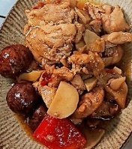 | 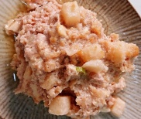 | 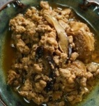 | 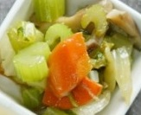
六 |  | 大瓜炒三鮮 | 大陸妹 | 洋蔥豆腐炒蛋 | 高麗菜
六 |  | 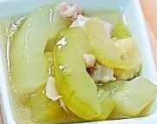 |  | 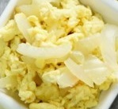 | 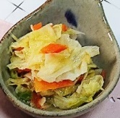
六 |  | 結頭菜湯 |  | 金針花湯
六 |  | 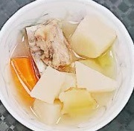 |  | 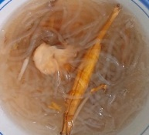
8/8 | 鍋燒意麵  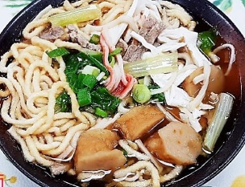 | 咖哩雞 | 日式蒸蛋 | 鮮蔬雞末炒飯 | 鐵板豬柳
日 |  | 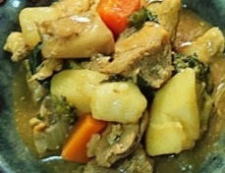 |  | 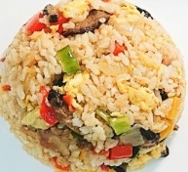 | 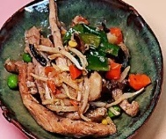
日 |  | 四季三寶 | 雙花菜 | 開陽蒲瓜 | 關東煮湯
日 |  | 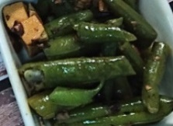 | 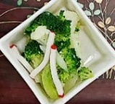 | 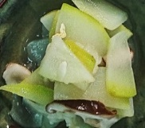 | 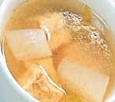
日 |  | 味增豆腐湯 |  | 紫米紅豆湯
日 |  | 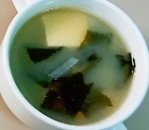 |  | 
8/9 | 果醬土司  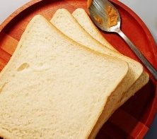  保久乳  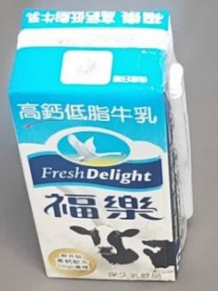 | 壽喜燒肉片 | 咖哩粉絲 | 泰式燒雞 | 螞蟻上樹
一 |  | 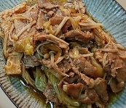 | 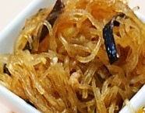 | 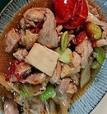 | 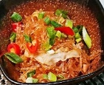
一 |  | 豆薯三絲 | 枸杞蒸南瓜 | 魚香紫茄 | 花椰菜
一 |  | 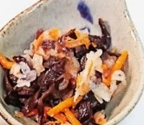 | 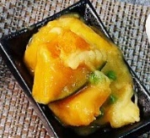 | 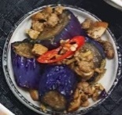 | 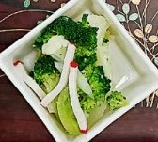
一 |  | 冬瓜排骨湯 |  | 玉米粒蛋花湯
一 |  | 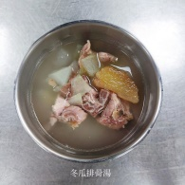 |  | 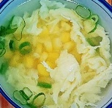
8/10 | 早餐 | 午餐 |  | 晚餐
二 | 沙茶肉絲湯麵  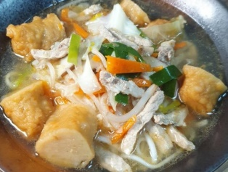 | 蘑菇醬燒豬排 | 麻油鮮蔬 | 肉絲炒麵疙瘩 | 宮保魚丁
二 |  | 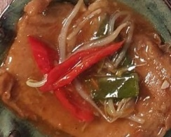 | 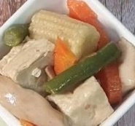 | 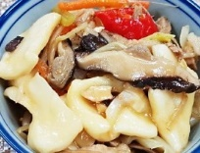 | 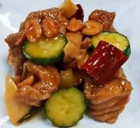
二 |  | 醋拌珍菇海帶芽 | 鵝白菜 | 黑胡椒豆芽 | 蕃茄豆腐湯
二 |  | 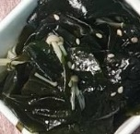 | 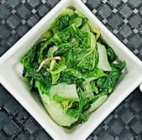 | 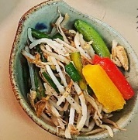 | 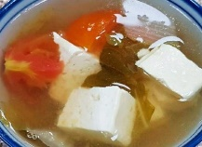
二 |  | 青木瓜紅棗湯 |  | 綠豆薏仁
二 |  | 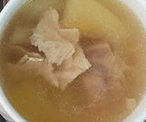 |  | 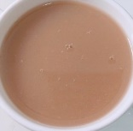
8/11 | 芹菜吻魚粥  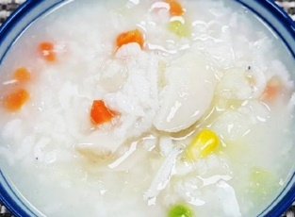  滷豆腐 | 麻油雞高麗菜飯 | 滷龍鳳腿 | 無骨雞排 | 玉米絞肉
三 |  | 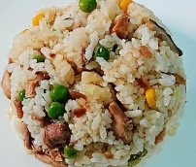 | 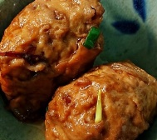 | 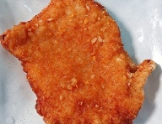 | 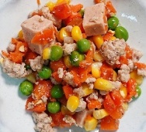
三 |  | 青花菜 | 蘿蔔丸片湯 | 沙茶豆包絲 | 青江菜
三 |  | 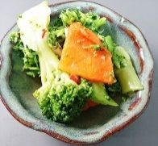 | 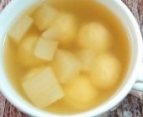 | 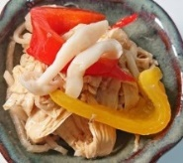
三 |  | 紅棗銀耳 |  | 海芽吻魚湯
三 |  | 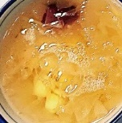 |  | 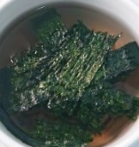
8/12 | 肉燥麵  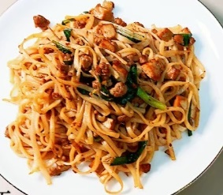  味噌油腐湯  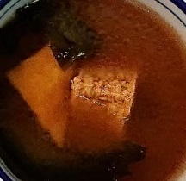 | 芋頭鮮菇滷豬肉 | 羅漢齎 | 黑胡椒豬柳 | 烤花枝丸
四 |  | 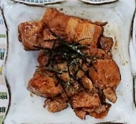 | 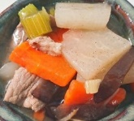 | 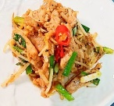 | 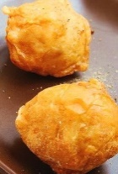
四 |  | 塔香烘蛋 | 甜不辣炒高麗菜 | 回鍋豆干片 | 鵝白菜
四 |  | 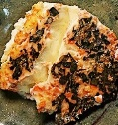 | 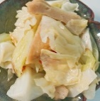 | 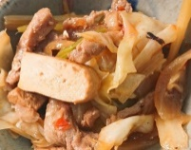 | 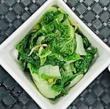
四 |  | 三絲豆腐湯 |  | 牛蒡蔬菜湯
四 |  | 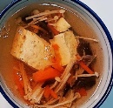 |  | 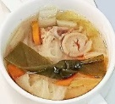
8/13 | 早餐 | 午餐 |  | 晚餐
五 | 水餃  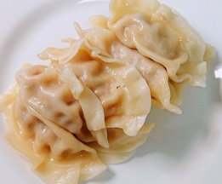  米漿   | 什錦炒麵 | 咖哩煮魚 | 烤雞腿 | 寛粉肉末
五 |  | 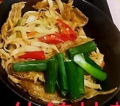 | 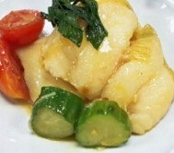 | 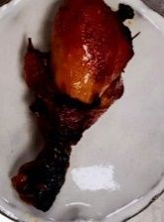 | 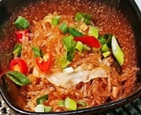
五 |  | 青江菜 | 冬瓜排骨湯 | 芹香素雞 | 油菜
五 |  |  | 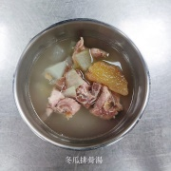 | 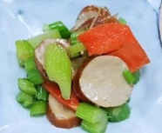 | 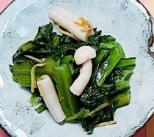
五 |  | 蓮子紅豆湯 |  | 當歸鴨湯
五 |  | 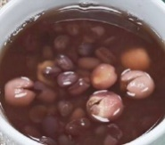 |  | 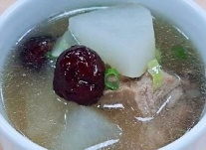
8/14 | 鮮肉包  豆漿  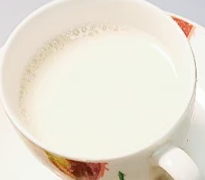 | 香滷豬排 | 味噌蒸南瓜 | 紅燒雞翅 | 毛豆炒蛋
六 |  | 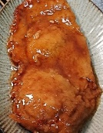 | 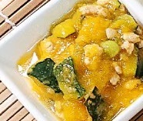 | 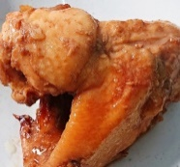 | 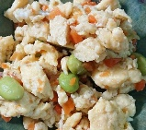
六 |  | 豆豉苦瓜 | 大陸妹 | 豆瓣紫茄 | 高麗菜
六 |  | 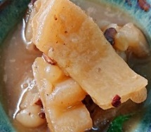 | 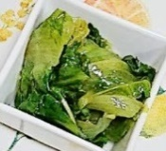 | 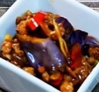 | 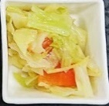
六 |  | 黃豆芽湯 |  | 結頭菜素丸湯
六 |  | 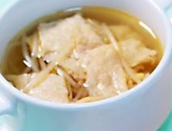 |  | 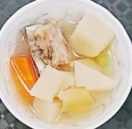
8/15 | 南瓜肉未粥  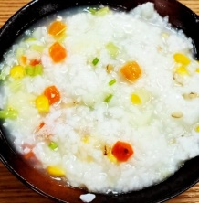  滷油豆腐 | 菲力雞排 | 梅干筍干 | 蕃茄肉醬麵 | 清蒸魚片
日 |  | 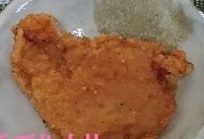 | 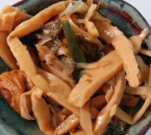 | 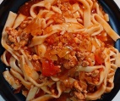 | 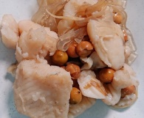
日 |  | 紹子豆腐 | 麻油大白菜 | 雙花菜 | 雙菇鮮湯
日 |  | 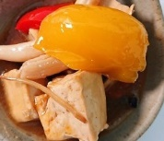 | 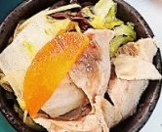 |  | 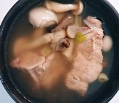
日 |  | 玉米濃湯 |  | 紅豆湯
日 |  | 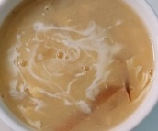 |  | 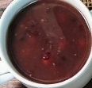
8/16 | 早餐 | 午餐 |  | 晚餐
一 | 麵線糊  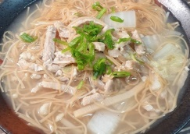 | 豆酥蒸魚 | 宮保杏鮑菇 | 蜜汁燒肉 | 洋芋三絲
一 |  | 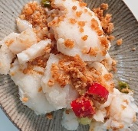 | 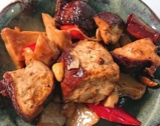 | 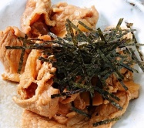 | 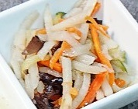
一 |  | 海帶絲拌干絲 | 高麗菜 | 大黃瓜木耳 | 豆芽菜
一 |  | 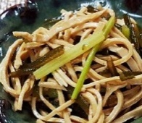 | 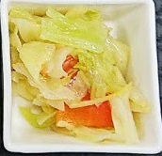 | 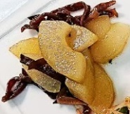 | 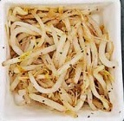
一 |  | 當歸排骨湯 |  | 肉骨茶
一 |  | 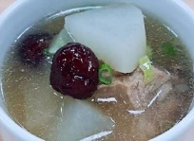 |  | 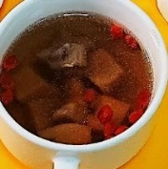
8/17 | 筍香肉包  豆漿(低糖)  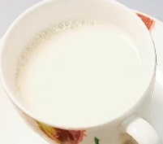 | 鹹蛋蒸肉餅 | 紅燒豆腐 | 水餃 | 綜合滷味
二 |  | 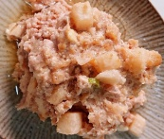 | 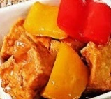 | 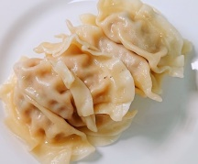 | 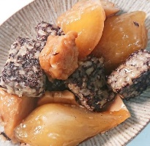
二 |  | 醋溜海根 | 油菜 | 大陸妹 | 酸辣湯
二 |  | 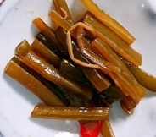 | 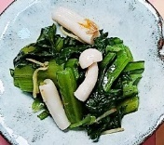 | 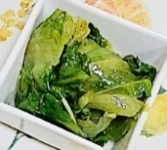 | 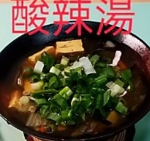
二 |  | 山藥紅棗湯
二 |  | 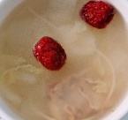
8/18 | 皮蛋瘦肉粥  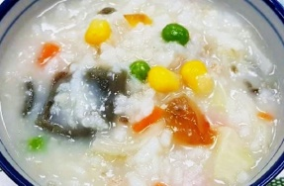  滷油豆腐 | 日式炒烏龍麵 | 杏鮑菇燒雞 | 芋頭粉蒸肉 | 珍菇大瓜
三 |  | 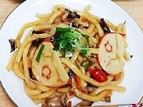 | 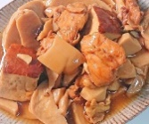 | 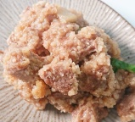 | 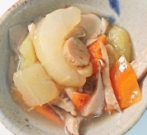
三 |  | 鵝白菜 | 味噌湯 | 海帶結滷油豆腐 | 萵苣菜
三 |  | 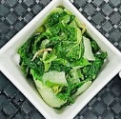 | 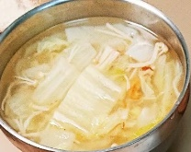 | 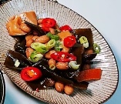 | 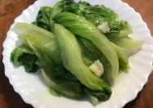
三 |  | 仙草蜜 |  | 紫菜蛋花湯
三 |  | 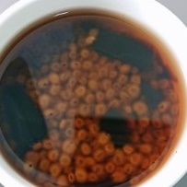 |  | 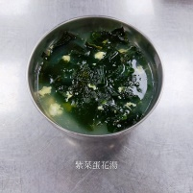
8/19 | 早餐 | 午餐 |  | 晚餐
四 | 芋頭米粉湯  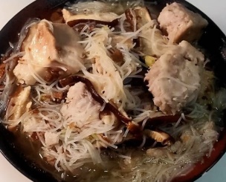 | 腰果雞丁 | 西芹杏鮑菇 | 橙汁豬柳 | 海結燒百頁
四 |  | 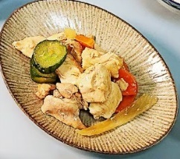 | 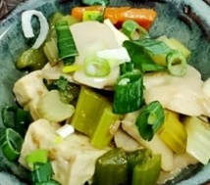 | 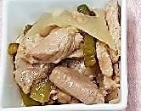 | 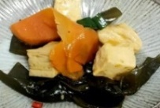
四 |  | 蒸三色蛋 | 白菜滷 | 雪裡紅炒肉末 | 地瓜葉
四 |  | 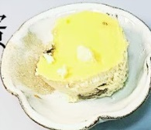 | 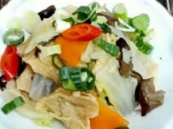 | 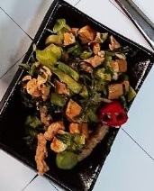 | 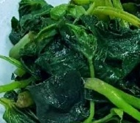
四 |  | 皮絲四物雞肉湯 |  | 黃豆芽豆皮湯
四 |  | 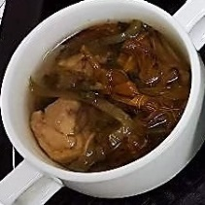 |  | 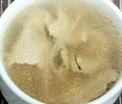
8/20 | 麵包  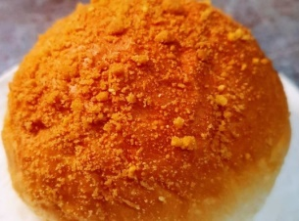  保久乳  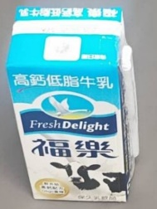 | 起司豬排 | 竹筍炒肉絲 | 香酥魚排 | 香菇豆干肉燥
五 |  | 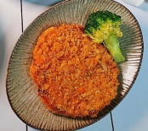 | 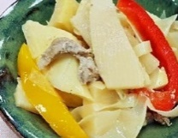 | 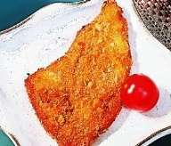 | 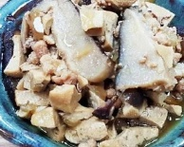
五 |  | 泡菜炒蛋豆腐 | 青江菜 | 奶油南瓜 | 油菜
五 |  | 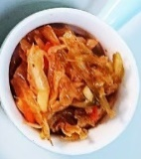 |  | 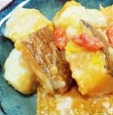 | 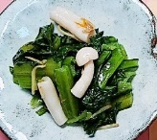
五 |  | 味磳豆腐湯 |  | 海芽豆腐湯
五 |  | 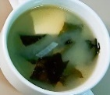 |  | 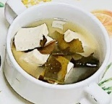
8/21 | 鍋燒意麵  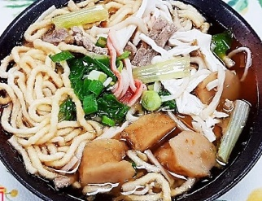 | 夏威夷炒飯 | 蜜汁烤雞腿 | 馬鈴薯燒肉 | 西芹炒玉米筍
六 |  | 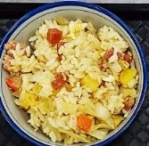 | 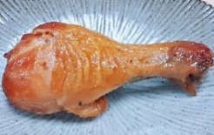 | 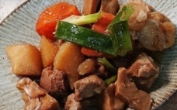 | 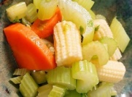
六 |  | 鐵板銀芽 | 芹菜魚丸湯 | 青豆炒蛋 | 鵝白菜
六 |  | 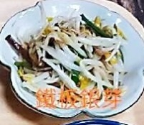 | 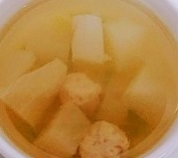 | 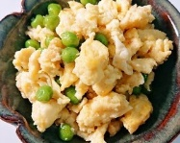 | 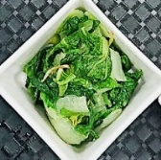
六 |  | 綠豆燕麥甜湯 |  | 麻油鮑菇湯
六 |  | 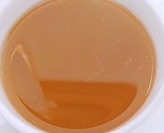 |  | 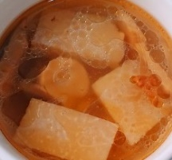
8/22 | 早餐 | 午餐 |  | 晚餐
日 | 菜脯炒蛋  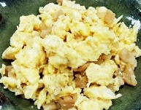  脆筍  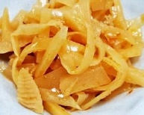  肉燥燙青菜  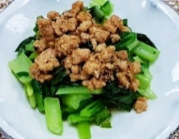 | 炸柳葉魚 | 麻婆蒸豆腐 | 海鮮炒麵 | 照燒雞翅
日 |  | 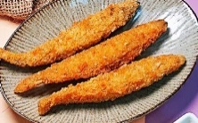 | 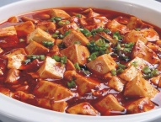 | 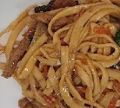 | 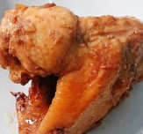
日 |  | 沙茶米血 | 蠔油芥藍菜 | 油菜 | 青木瓜皮絲湯
日 |  | 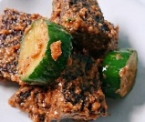 | 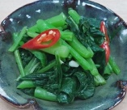 |  | 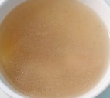
日 |  | 紅燒湯 |  | 檸檬山粉圓
日 |  | 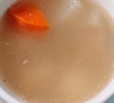 |  | 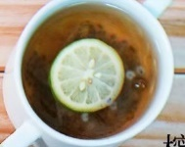
8/23 | 麵包  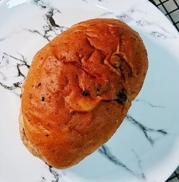  保久乳 | 香酥虱目魚柳 | 玉米肉末 | 炒瓜子肉 | 鮮菇炒雞柳
一 |  | 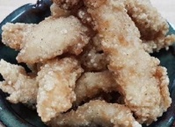 | 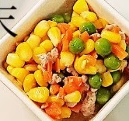 | 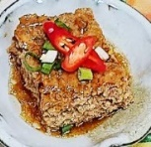 | 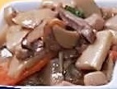
一 |  | 蒸蛋 | 高麗菜 | 大瓜甜不辣 | 豆芽菜
一 |  | 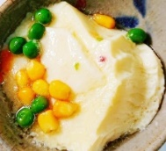 |  | 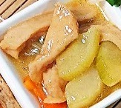
一 |  | 酸菜鴨湯 |  | 冬瓜排骨湯
一 |  | 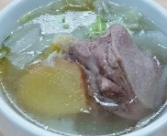 |  | 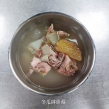
8/24 | 沙茶肉絲湯麵  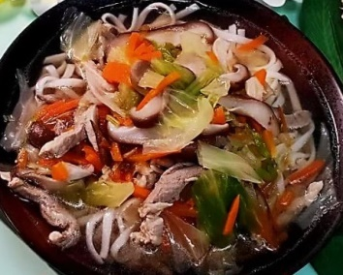 | 左宗棠雞 | 味增滷蘿蔔 | 洋蔥培根炒飯 | 塩酥魚丁
二 |  | 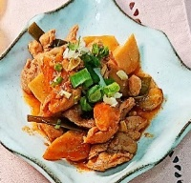 | 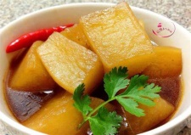 | 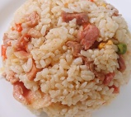 | 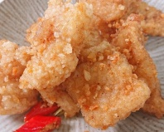
二 |  | 糖醋豆包絲 | 大陸妹 | 青江菜 | 金針香菇湯
二 |  | 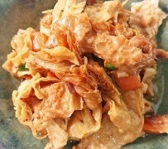 |  | 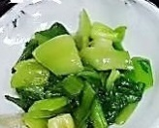 | 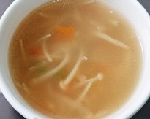
二 |  | 芋頭蕈菇湯 |  | 綠豆薏仁湯
二 |  | 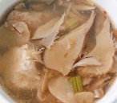 |  | 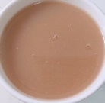

8/25 | 早餐 | 午餐 |  | 晚餐
三 | 香菇雞肉粥  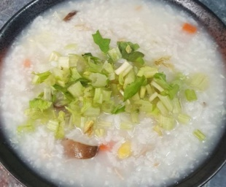  滷豆輪  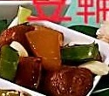 | 肉絲炒麵 | 卡拉雞腿排 | 地瓜粉蒸肉 | 青椒炒雞丁
三 |  | 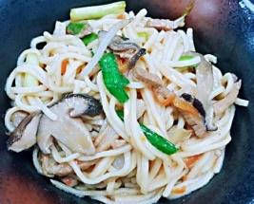 | 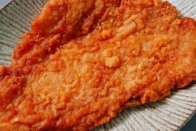 | 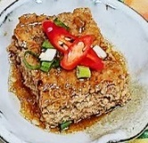 | 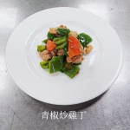
三 |  | 小白菜 | 素肉羹湯 | 蕈菇燒豆腐 | 四季豆
三 |  | 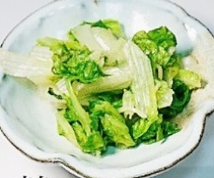 | 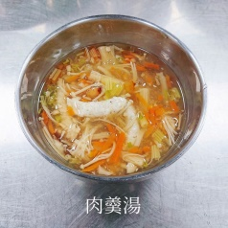 | 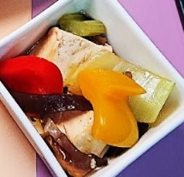 | 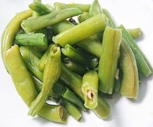
三 |  | 紅豆湯 |  | 番茄牛蒡湯
三 |  | 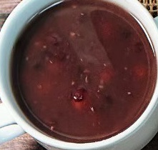 |  | 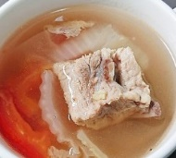
8/26 | 鮮肉包  豆漿 | 古早味油飯 | 烤雞排 | 蜜汁肉片 | 蒜味毛豆
四 |  | 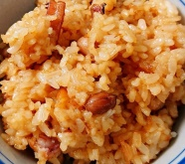 | 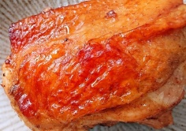 | 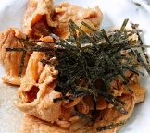 | 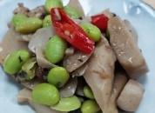
四 |  | 油菜 | 銀芽味噌湯 | 彩椒炒豆干 | 高麗菜
四 |  | 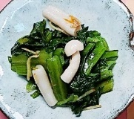 | 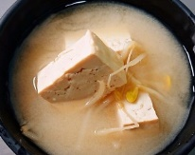 | 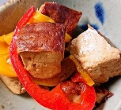 | 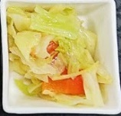
四 |  | 綠豆珍珠湯 |  | 蘿蔔排骨湯
四 |  | 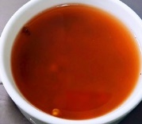 |  | 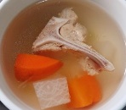
8/27 | 肉醬拌麵  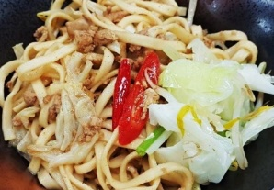  大瓜丸片湯  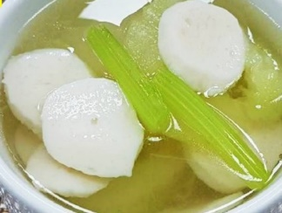 | 三杯鴨 | 泰式打拋肉 | 咖哩雞 | 海帶拌干絲
五 |  | 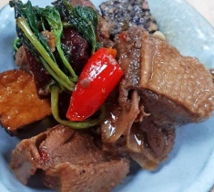 | 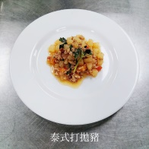 | 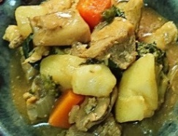 | 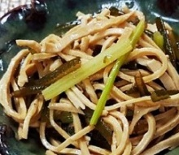
五 |  | 酸菜麵腸 | 青江菜 | 滷豆包 | 大陸妹
五 |  | 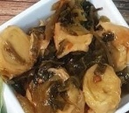 | 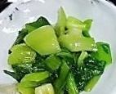 | 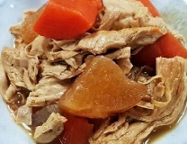 | 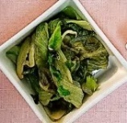
五 |  | 米粉肉絲湯 |  | 青木瓜排骨湯
五 |  | 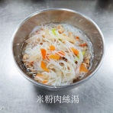 |  | 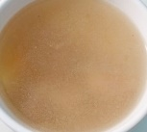

8/28 | 早餐 | 午餐 |  | 晚餐
六 | 鮮魚粥  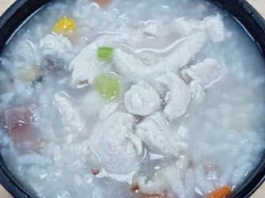  滷油豆腐 | 筍干燒雞 | 西芹炒白姑 | 義大利肉醬麵 | 糖醋魚片
六 |  | 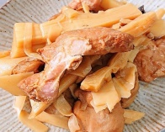 | 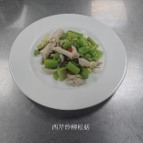 | 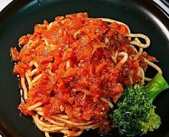 | 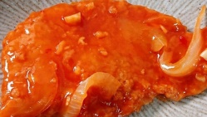
六 |  | 清蒸南瓜 | 雙花菜 | 高麗菜 | 蘿蔔黑輪湯
六 |  |  |  |  | 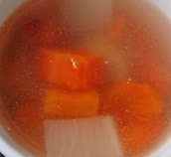
六 |  | 藥燉排骨湯 |  | 愛玉粉圓湯
六 |  | 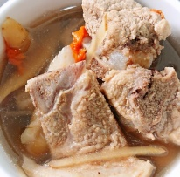 |  | 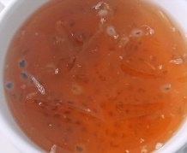
8/29 | 水餃  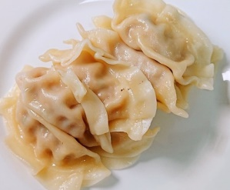  味增湯  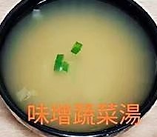 | 蔥爆豬里肌 | 三杯杏鮑菇 | 糖醋豆包雞 | 客家小炒
日 |  | 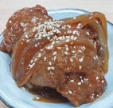 | 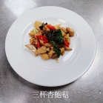 | 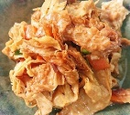 | 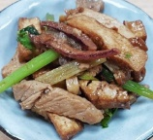
日 |  | 螞蟻上樹 | 芥藍菜 | 洋蔥竹輪 | 鐵板銀芽
日 |  | 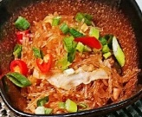 | 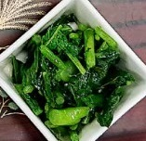 | 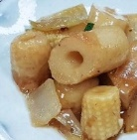 | 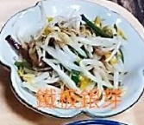
日 |  | 油腐海帶湯 |  | 海芽蛋花湯
日 |  | 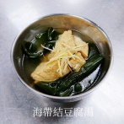 |  | 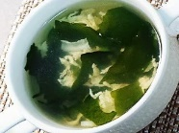
8/30 | 水煎包  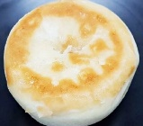  銀絲捲  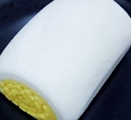  少糖豆漿  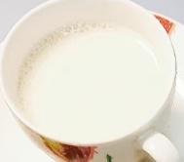 | 水餃 | 滷雞腿 | 香酥魚排 | 蕃茄燉肉丸
一 |  | 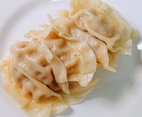 | 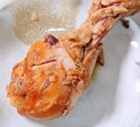 | 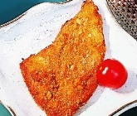 | 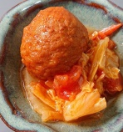
一 |  | 鵝白菜 | 酸辣湯 | 珍菇豆包絲 | 杏鮑菇滷大白菜
一 |  | 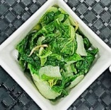 | 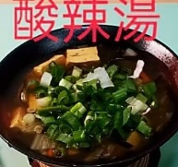 | 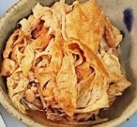 | 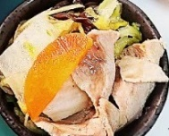
一 |  |  |  | 山藥雞湯
一 |  |  |  | 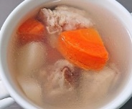

8/31 | 早餐 | 午餐 |  | 晚餐
二 | 台南擔擔湯麵  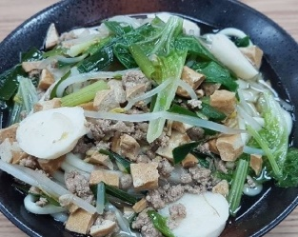 | 肉絲蛋炒飯 | 花枝蝦排 | 咖哩雞 | 西芹魷魚
二 |  | 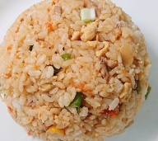 | 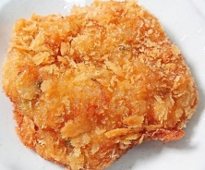 | 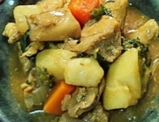 | 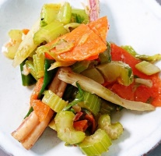
二 |  | 雙花菜 | 玉米粒珍菇湯 | 冬瓜燒豆輪 | 高麗菜
二 |  |  | 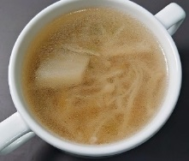 | 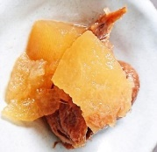
二 |  | 仙草蜜 |  | 羅宋湯
二 |  | 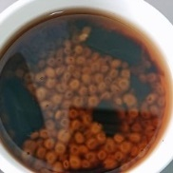 |  | 